Envoyer une demande à l'Assistance
Pour écrire vos demandes à l'Assistance, vous devez vous rendre sur le site en ligne de l'interface https://logeas-web.fr/
Pour y accéder, deux possibilités s'offrent à vous :
- Soit depuis le logiciel LoGeAs, depuis le menu “Aide” et le sous menu “Envoyer un message à l'Assistance”:
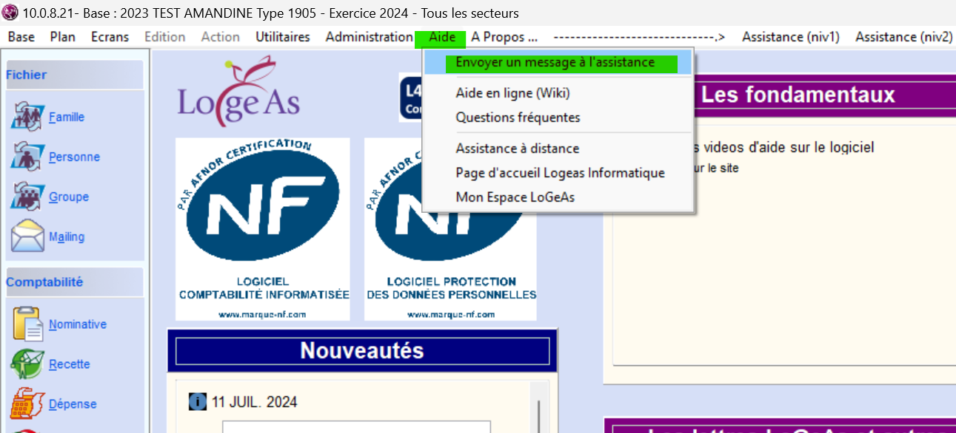
- Soit directement en saisissant l'adresse https://logeas-web.fr/ dans votre navigateur internet.
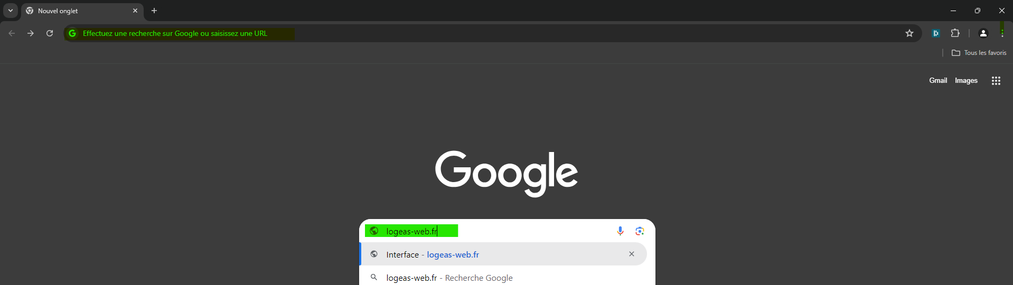
Vous voici maintenant sur le site de l'entreprise. Pour vous connecter à l'interface, il suffit de vous connecter avec vos identifiants habituels
Une fois connecter vous arrivez dans l'interface de logeas-web.fr. Il vous suffit de cliquer sur le menu Mon Profil sur la gauche de votre écran pour retrouver la possibilité de nous écrire en choisissant l'onglet “MES TICKETS” :
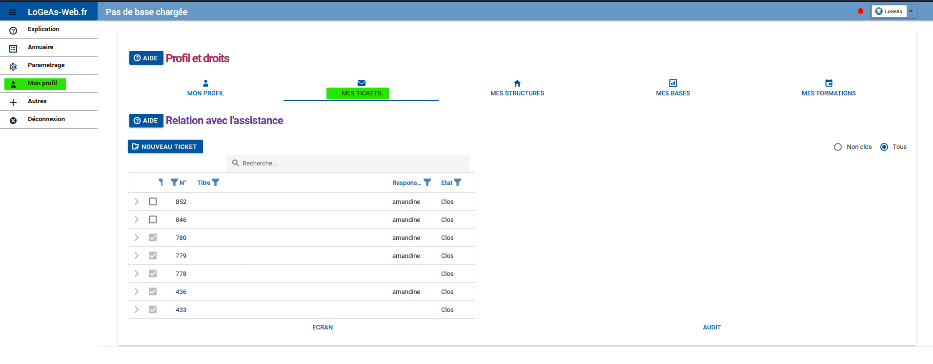
Ensuite, cliquez sur le bouton “NOUVEAU TICKET” afin de nous envoyer votre demande :
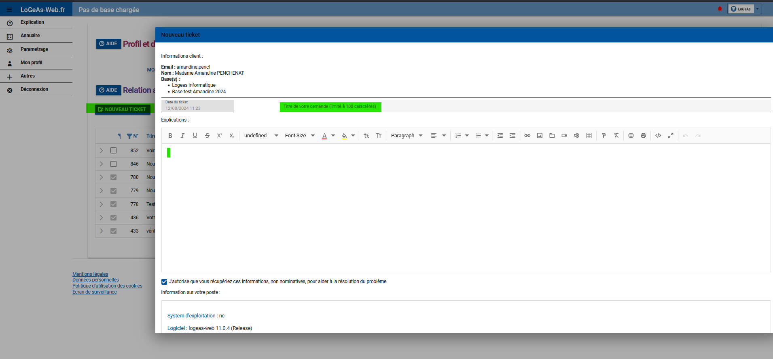
Et pour finir, cliquez sur le bouton “Valider” en vert au bas de la fenêtre pour terminer votre envoi ou sur le bouton rouge “Annuler” pour revenir à l'écran précédent.
N'hésitez pas à vous servir du bouton  disponible sur l'écran à tout moment sur votre écran.

